**附件：《福清市观溪公交枢纽地块控制性详细规划》**

**一、主要内容**

**1、规划范围**

项目地块位于福清市融侨南片区，北至融和路，南临东岭山，东抵规划居住地块，西接规划支一路。规划总用地面积1.18公顷。

**2、用地性质**

地块用地性质分类和代码均采用《国土空间调查、规划、用途管制用地用海分类指南》，本规划地块350181-03-D-05用地性质为120802（公共交通场站用地），规划面积11.78公顷。

**3、“三大设施”和“五线管控”**

（1）三大设施

本地块涉及道路与交通设施。

（2）五线

本规划涉及城市黄线。

规划地块为公共交通场站，为城市黄线。黄线内的建设活动应按《城市黄线管理办法》的规定要求执行。

**二、规划图纸**

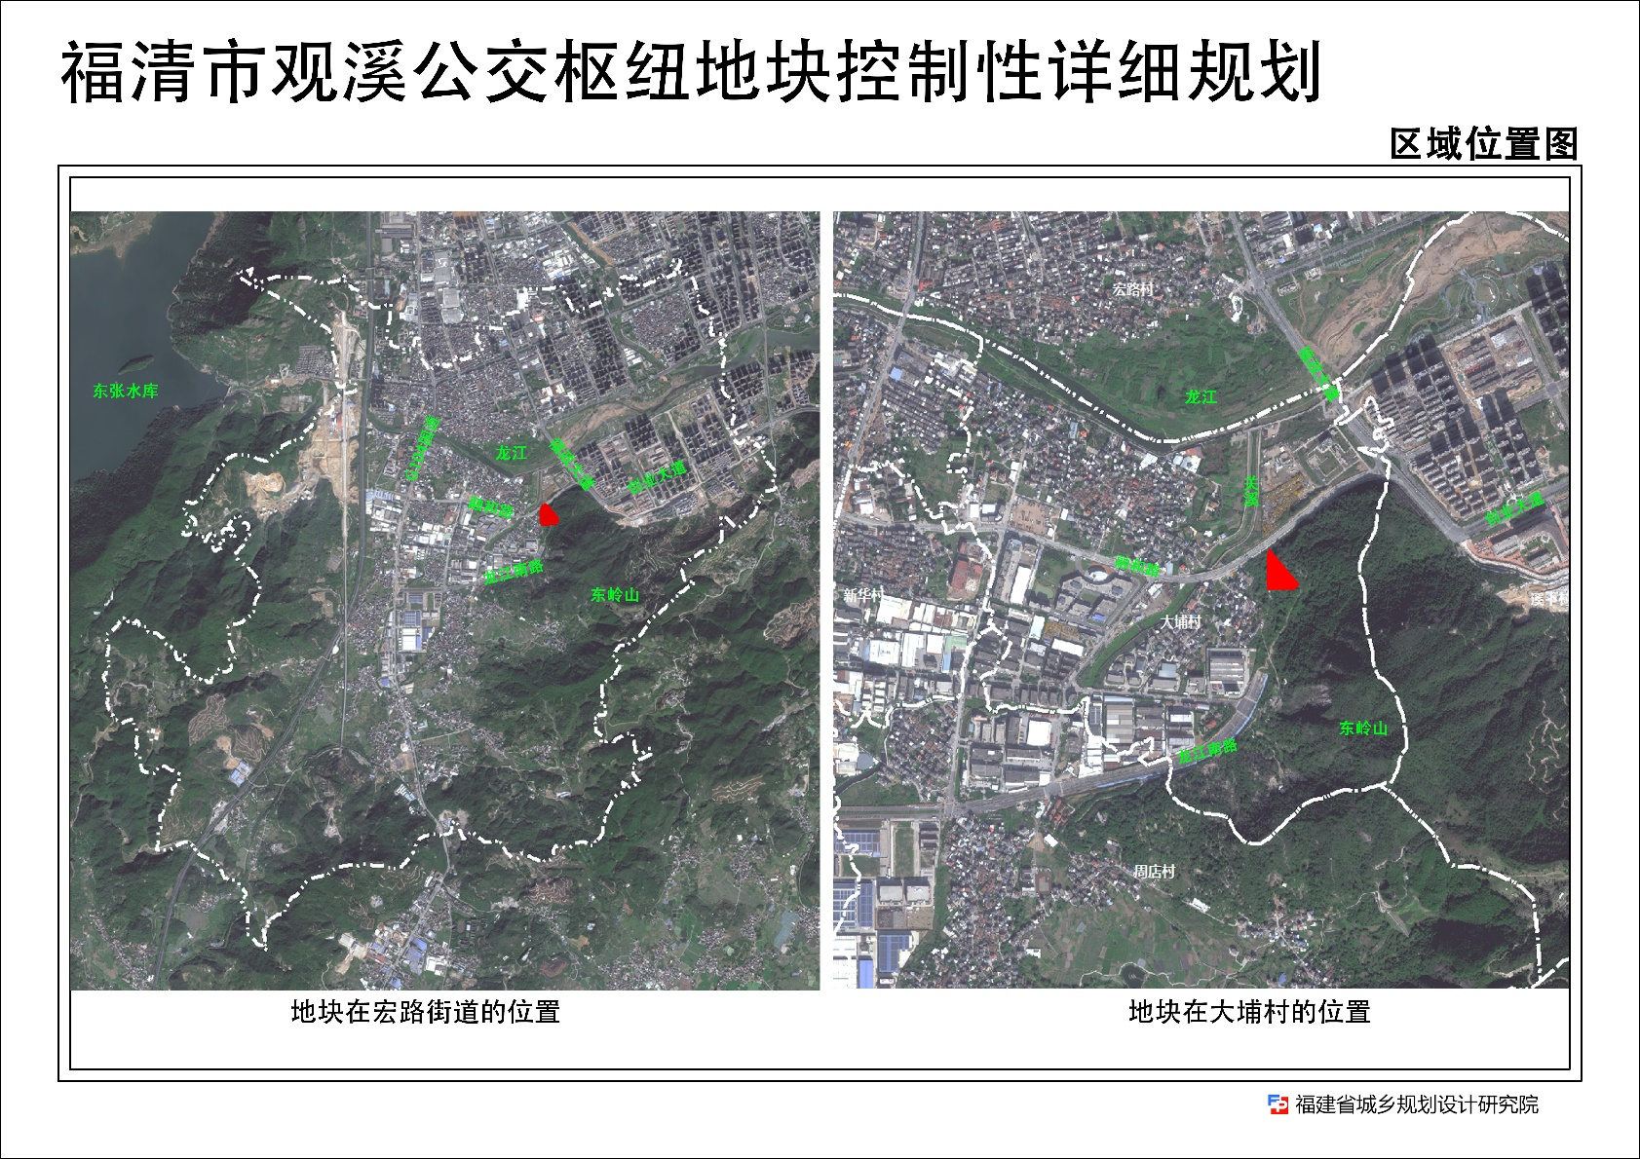**区域位置图**

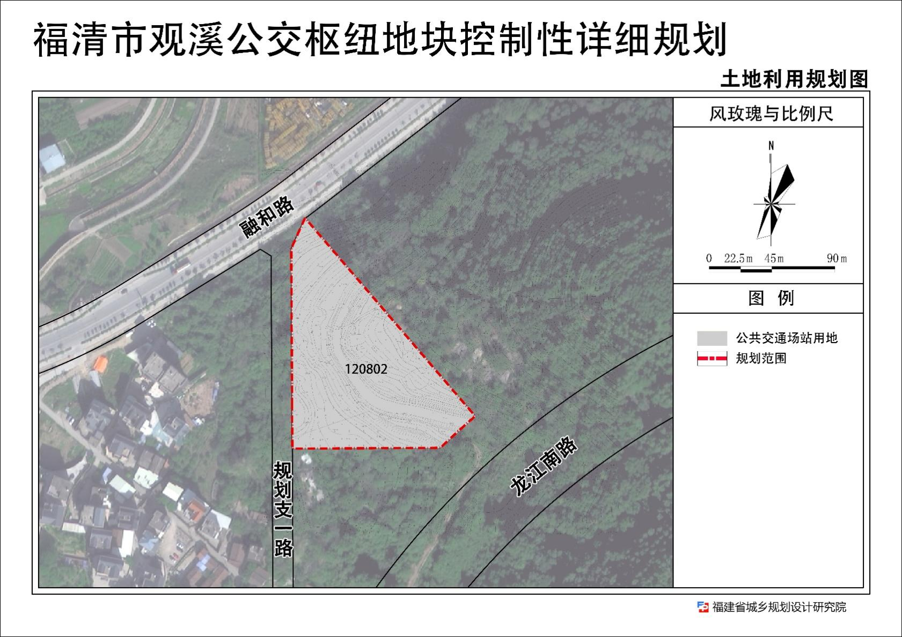**土地利用规划图**

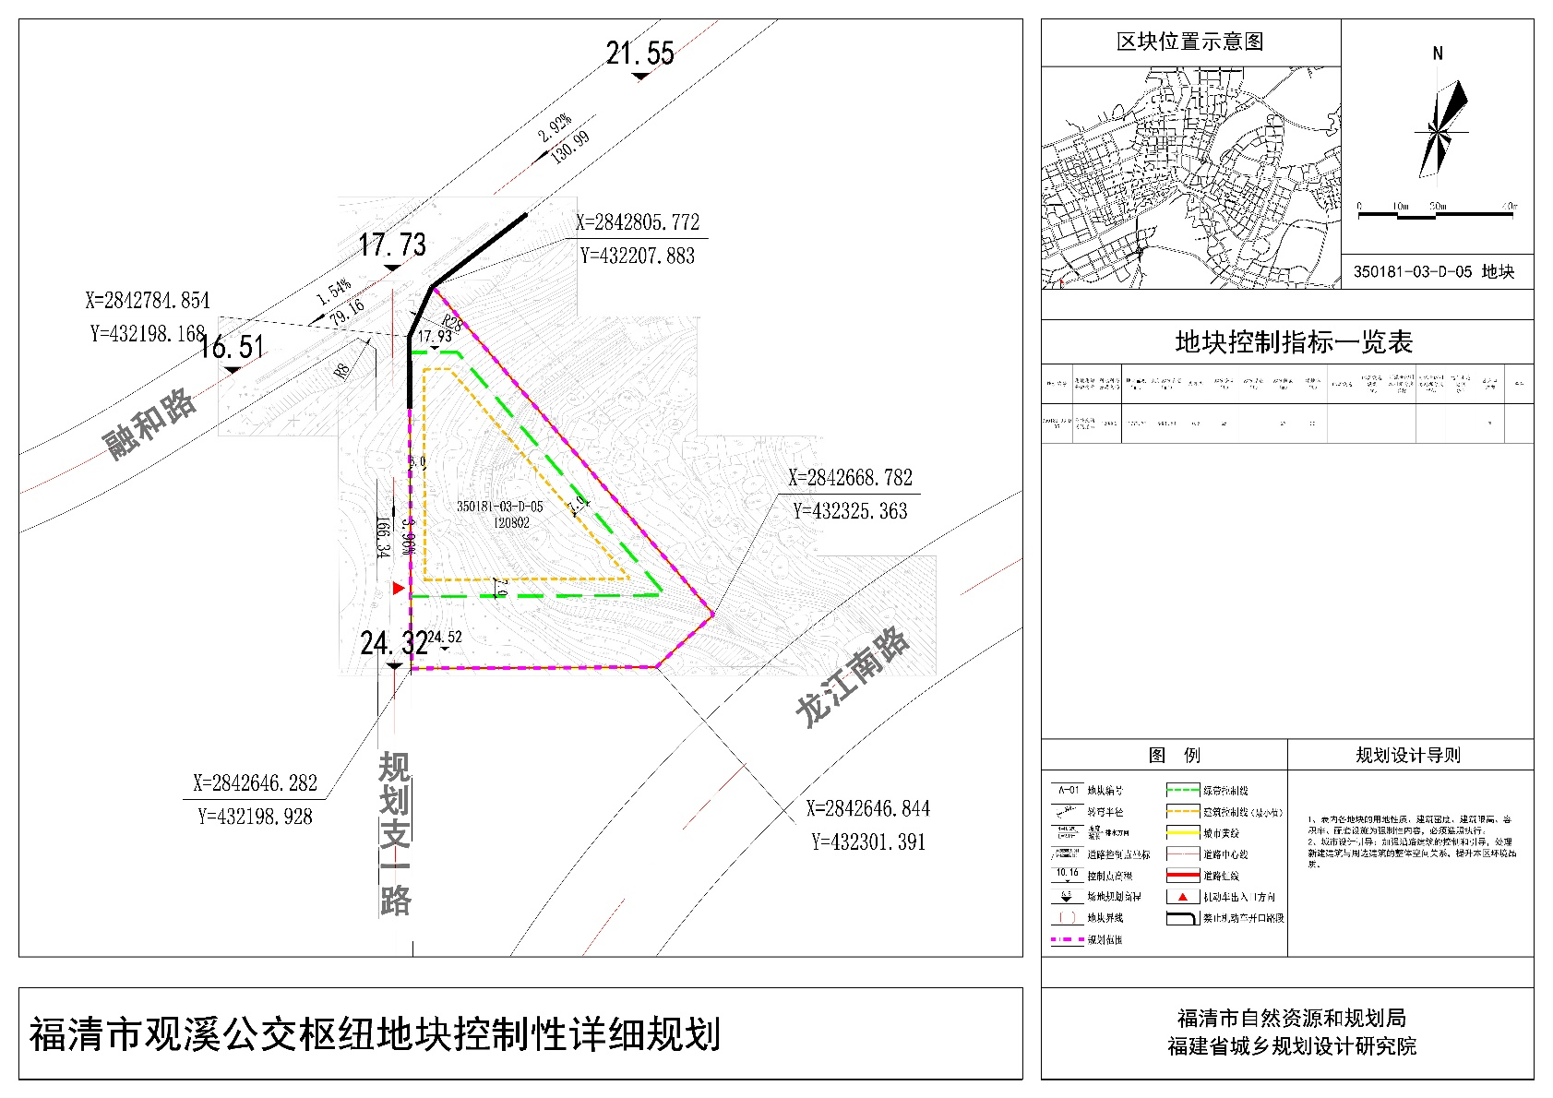**图则**